**深度學習於生醫資料分析 作業評分**

* 作業以「報告形式」繳交，評分重點著重在整體實驗的邏輯因果關係
* 請上傳pdf檔，檔名：HWn_xxx_學號_姓名.pdf, n=1,2,3,…

(例：HW1_classification_學號_姓名.pdf)

* **未標示姓名者視為缺交，不會另外通知**
* 請依期限繳交，遲交者不論理由，分數統一扣10分
* 作業遲交須註明理由，並主動告知老師或助教，並確認對方有收到遲交的作業，否則視為缺交
* 語言請以中文或英文書寫，不需附上程式碼
* 以下為作業評分標準(100% + bonus 20%)

1. 使用工具說明(10%)

須標示自己使用的程式語言、框架環境、套件等，使用環境需附上版本資訊

例如：

|  |  |
| --- | --- |
| 使用語言 | Python 3.7 |
| 使用框架 | Tensorflow 1.13.1, Keras 2.2.4 |
| 使用套件 | Matplotlib, pandas, opencv, keras, numpy,... |
| 是否使用GPU | 是 |
| 參考別人的github | 是，網址... |

常見框架：

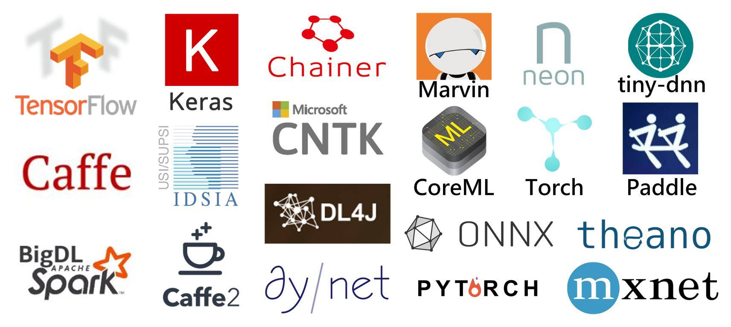

圖片來源：<https://makerpro.cc/2018/06/deep-learning-frameworks/>

1. 訓練資料介紹(10%)

以影像資料為例，需標明：

1. 影像種類 (腎絲球影像、髖部骨折x-ray影像、血球影像...)
2. 影像來源 (台北榮總XXX醫師、NIH chest x-ray dataset )，若影像來源為網上的公開資料集，需附上網址
3. 影像原始大小 (1033 x 2300 pixels，channel number = 3)
4. 影像詳細數量 (假設影像分成5個類別，須註明5個類別分別有幾張)
5. 訓練數量分配 (train, validation, test 分別的數量)
6. 其他 (好比病理切片影像，若有進行染色或放大，需註明使用何種染色、放大倍率為多少)
7. 實驗流程圖(40%)
8. 流程圖須包含整個實驗的大架構，包含輸入影像、模型進行的運算、輸出結果的因果關係，並加上完整敘述，說明整個實驗從頭到尾的進行步驟 (流程圖20%, 敘述20%)
9. 若使用的模型是既有模型，需附上名稱
10. 若使用網路上現成的圖片修改，需附上參考網址

例：

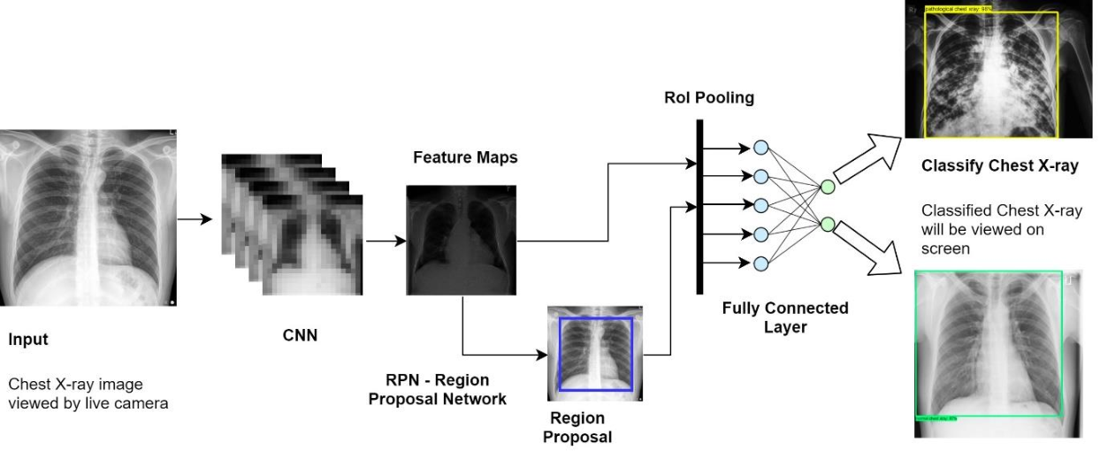

參考paper：CHEST X-RAY IMAGE CLASSIFICATION USING FASTER R-CNN

圖片網址：<https://www.semanticscholar.org/paper/CHEST-X-RAY-IMAGE-CLASSIFICATION-USING-FASTER-R-CNN-Ismail-Rahmat/cb02b8fcddeac6f9932ab024e56b7572b90a584e/figure/3>

1. 調整參數與實驗資訊(15%)

針對模型使用的參數(parameter)與超參數(hyperparameter)，需以表格方式進行呈現，並以小段敘述說明選擇此參數的理由，好比影像輸入的大小為什麼從1033x2300x3變成128x128x3，是怎麼改的。學習率的設定是用套件的預設，還是參考paper的設定，或是是嘗試的結果等

例：

|  |  |
| --- | --- |
| **參數** |  |
| epoch | 150 |
| Image size | 128 x 128 x 3 |
| ... | ... |
| **超參數** |  |
| Learning rate | 5e-5 |
| alpha | 0 |
| beta | 0.999 |
| ... | ... |

1. 實驗結果(15%)
2. 須包含訓練過程中，訓練集、驗證集分別的準確率與誤差的視覺呈現圖
3. 模型測試的結果 (表格呈現)
4. 其他 (可參考paper裡是怎麼呈現實驗結果的)

例：training accuracy vs validation accuracy (須標示x、y軸)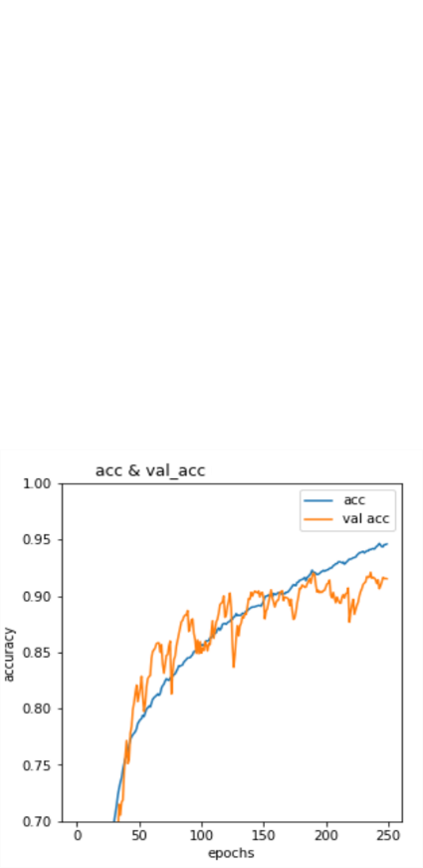

1. 參考文獻(10%)

例：

1. CHEST X-RAY IMAGE CLASSIFICATION USING FASTER R-CNN

網址：<https://mjoc.uitm.edu.my/main/images/journal/vol4-1-2019/MJOC_vol41_seq5.pdf>

1. 老師上課投影片p.xx
2. Github 名稱、網址
3. BONUS (20%)

此項目為額外計分，可自行選擇是否書寫

**此項目與作業及格與否無關，1~6均有書寫，此項目才列入計分**

1. 針對實驗步驟或是實驗結果進行討論。好比對dataset、模型架構、結果的好壞，或是自己實驗遇到的問題，提出未來可改進的方向。(硬體問題不算)
2. 進行文獻閱讀後的比較結果
3. 與同學討論問題的過程與最後達成的共識